L’utilisation des puissances de dix
et la calculatrice scientifique
Objectif : accompagner les élèves dans leurs apprentissages.
Référence en ligne :
- Ecriture scientifique et ordre de grandeur
Pour les données numériques ci-dessous, proposer une écriture scientifique en gardant 3 chiffres significatifs puis donner leur ordre de grandeur
Données numériques aéronautiques | Ecriture scientifique | Ordre de grandeur
Altitude : 10000 ft
Vitesse : 125 kt
Portance : 320000 N
Altitude : 3300 ft
Vitesse : 309,012 km/h
Portance : 27800 N
Altitude : 2100 ft
Vitesse : 296,694 km/h
Masse volumique : 1200 g/m³
Vitesse : 220 km/h
Masse : 900 kg
Vitesse : 320 km/h
Poids : 24000 N

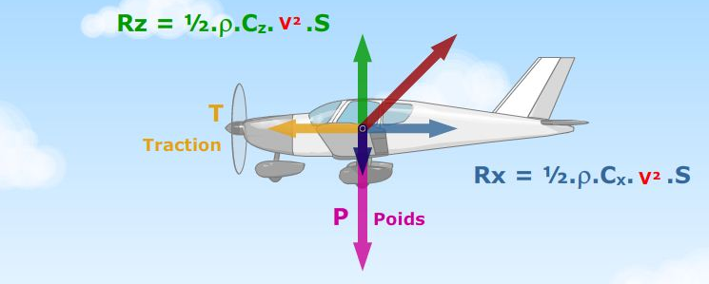

Document : bilan des forces sur un avion en palier dans le cadre d’un mouvement rectiligne uniforme
- Calculs avec les puissances de dix
exercice 1 : calculer la valeur de la portance pour une masse volumique de l’air de 1,2 kg/m³ ; une vitesse de 3,60.10 ² km/h ; une surface alaire de 20 m² et un coefficient de portance Cz = 1,8. Mettre le résultat sous écriture scientifique.
Donnée : expression de la portance :
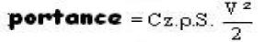
exercice 2 : la portance d’un avion est de 2,24.10 ⁵ N, sa vitesse v = 2,20.10 ² km/h, sa surface S = 15 m² ( on prend ρ = 1,2 kg/m³) Calculer le coefficient de portance C_{Z}.
exercice 3 : préparation d’une navigation.
Données :
- expression du facteur de base :
où la vitesse de l’avion est en nœud ( kt) et 1 kt = 5,14.10 ⁻¹ m/s et 1km/h = 5,4.10 ⁻¹ kt .
- calcul du temps de parcours de l’avion : où le temps est en minute, et la distance est en mille marin avec 1 m = 5,4 . 10 ^{– 4} Nm.
- calcul de la dérive maximum de l’avion : où V_{w} est la vitesse du vent en nœud.

vitesse | 120 kt | 320 km/h | 45 m/s | 80 kt | 60 kt | 230 km/h
- Facteur de base
- temps pour parcourir 4,50.10 ⁵ m
Vitesse du vent | 45 kt | 145 m/s | 23 km/h | 65 kt | 90 km/h | 18 kt
- dérive X
